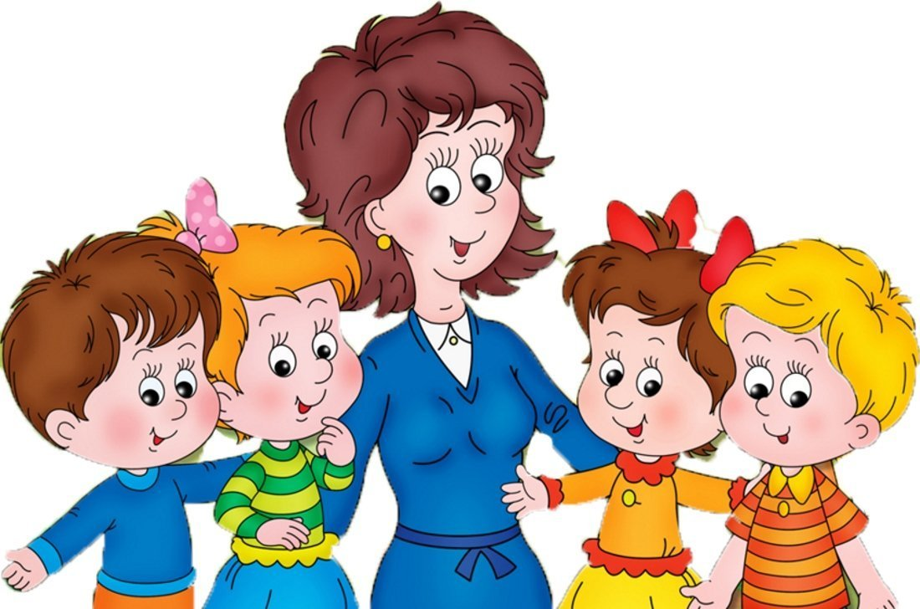  Адаптация ребёнка к детскому садику  группа « Любознайки »  ВОЗМОЖНЫЕ ХАРАКТЕРРИСТИКИ ПОВЕДЕНИЯ РЕБЕНКА В ДЕТСКОМ САДУ  Любимая игрушка. Обычно ваш ребѐнок будет брать с собой игрушку в сад, может быть и не одну. Возможно, будет приносить и уносить еѐ каждый день, менять игрушки. В данной ситуации игрушка для ребѐнка является в своѐм роде частичкой его домашнего мира – ―с ней не так страшно идти в сад, мне будет, во что там играть, - думает ребенок.  Истерика с утра. Она может начаться у ребѐнка по дороге в детский сад, неожиданно перед входом в сад или как только вы зашли в раздевальную комнату. Здесь важно, чтобы родители как можно быстрее помогли переодеться ребѐнку и передали его воспитателю. Не уговаривайте и не сюсюкайтесь с ним – это лишь усугубит ситуацию новым наплывом слѐз и капризов.  Эмоциональные родители. Случается, что сами родители, видя своего кроху таким несчастным, начинают плакать. Постарайтесь держать свои эмоции в руках. Многие дети, зайдя в группу, быстро успокаиваются и отвлекаются за игрой. А вы, уважаемые родители, всегда можете позвонить своему воспитателю и узнать, как обстоят дела. Вам никто никогда не откажет в такой просьбе.  Просто пережить. Знайте, что такое поведение вашего ребѐнка – ―непринятие детского сада‖ – это не каприз. Здесь, в саду, его никто не обижает и не ругает. Просто он не может сегодня, сейчас, вести себя иначе. Это период, который нужно пережить и вылечиться, как после любой детской болезни.  Воспитатели не волшебники. Некоторые родители считают, что мы, воспитатели как волшебники. Всѐ это должно прекратиться хотя бы через недели две. Нет и ещѐ раз нет! Этот процесс трудоѐмкий, по времени индивидуальный для каждого воспитанника. Тяжело адаптируемый ребѐнок пройдѐт через несколько этапов своего становления в группе, прежде чем мы увидим, что вот он уже улыбается, смеѐтся и не хочет уходить из детского сада. | Создание режима Детский сад, как и любое другое образовательное учреждение, – место, где и дети, и взрослые подчиняются режиму. И это понятное требование: невозможно наладить дисциплину, если все дети по очереди просят кушать или идут на горшок. Поэтому ещё перед первым посещением сада необходимо наладить режим, подстроить дневной сон под распорядок дня садика, просыпаться рано утром и привыкнуть есть в строго отведённое время. Такие привычки помогут в дальнейшем быстрее привыкнуть к распорядку детского сада.  Ещё одна особенность детсадовских детей – они более самостоятельные, чем малыши, которые сидят дома с мамой. Они сами неплохо орудуют ложкой, пьют из стакана, а также умеют надевать некоторые части одежды. Для всех будет лучше, если эти навыки вы привьёте малышу ещё до посещения детсада. Это спасёт его от лишнего стресса, а вас от тревожных переживаний, например, вы не будете задаваться вопросом – сыт ли малыш, надел ли он шапку.  Вопрос самостоятельности также касается горшка. Многие детки ясельной группы всё ещё ходят в подгузниках. Конечно, лучше всего заранее приучить малыша к горшку. Но если это ещё не сделано, заранее обсудите вопрос подгузников с воспитателем.  Научите ребёнка ждать очереди. Вот представьте, в группе 20 ребятишек на 2 взрослых человека. Все режимные моменты (переодевания, приёмы пищи) требуют внимания к каждому из детей. Как его оказать в должном количестве? Только по очереди. Чтобы ребёнок не испытывал стресса и не закатывал истерик, научите его ждать. Ждать, когда мама закончит готовить ужин. Ждать, когда на площадке освободятся качели. Ждать, когда закончится реклама и вновь начнётся мультик. Ожидание подразумевает переключение, ребёнок в это время должен уметь себя самостоятельно занять, этот навык очень пригодится в жизни.  Также никогда не говорите о детском саде или о воспитателях плохо при ребёнке. Уважению к воспитателям малыш будет учиться, в первую очередь, у вас. Когда вы оставляете ребёнка в садике, у него есть только два взрослых, к которому он может обратиться с любой своей проблемой – воспитатель, младший воспитатель, поэтому необходимо выстраивать доверительные и уважительные отношения. Тем более, никогда не пугайте садиком, нельзя говорить, например, таких фраз: «Что не ешь, вот в сад пойдёшь, там тебя заставят доедать» или «Не хочешь поехать к бабушке на выходные? Тогда будешь ходить в сад каждый день». Напротив, необходимо формировать у ребёнка положительный образ садика, как места с большим количеством игрушек, детей, интересных развлечений. По этой же причине не встречайте ребёнка тревожными вопросами «Ты поел? Тебя не обижали? Ни с кем не дрался? Воспитательница не кричала?», вместо этого проявите интерес к развлечениям, играм. Можно спросить: «Что тебе сегодня больше всего понравилось? Во что ты играл? С кем ты подружился?». | Одежда для группы:  -футболки с коротким руковом (2- 3 шт.)  -кофта с длинным рукавом (2- 3 шт.)  -брюки или шорты, юбка, сарафан или платье (2- 3 шт.)  -теплая кофточка  -нижнее белье: трусики и майка (5 шт.)  -носки (2- 3 пары)  -колготки (2- 3 пары)  -пижама (если ребенок привык дома спать в пижаме)  -носовые платки одноразовые  -влажные салфетки  -расчёска (чехол для расчёски и резинок), ( резинки для волос)  -обувь (сандали, босоножки, обувь должна быть легкая, комфортная)  -слюнавчик  -памперсы (если пользуетесь)  - клеёнка, пеленка на кровать  -пакеты фасовочные для мокрого(грязного) белья.  -пакет для грязного белья  -толстовку или ветровку (в ветренную погоду)  -головной убор (от солнца)    Задача родителей - быть спокойными, терпеливыми, внимательными и заботливыми. Радоваться при встрече с ребенком, говорить приветливые фразы: я по тебе соскучилась; мне хорошо с тобой.  Обнимайте ребенка как можно чаще.

